Tarea
Nombre del Estudiante |  |  | Curso: 1 año A
Nombre del Estudiante |  |  | Fecha: 11 al 15 de mayo
Unidad: 0 | “notas musicales”
O.A.(s): | Escuchar cualidades del sonido (altura, timbre, intensidad, duración) y elementos del lenguaje musical (pulsos, acentos, patrones, secciones), y representarlos de distintas formas. OA1
Docente: | Oriana Salinas Sanhueza | Asignatura: | Música

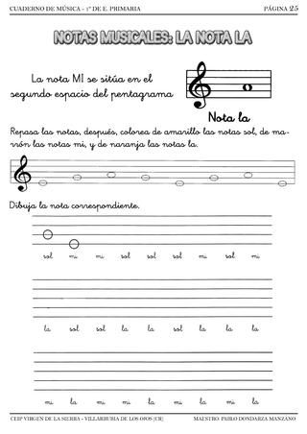
Sol mi mi sol sol sol mi sol mi
La sol sol la la sol la la la
mi la mi mi la mi la mi la

